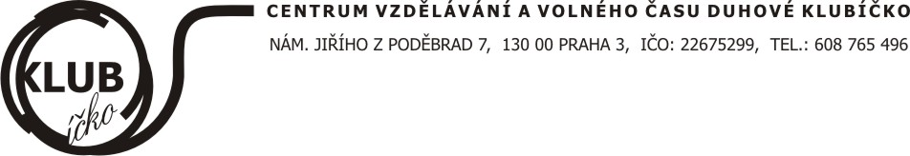

Závěrečná zpráva za rok 2021
„Dostaňme děti z ulic XII.“
Prostředky byly využity v souladu s dotační žádostí. Kvůli vládním nařízením a epidemiologické situaci jsme nemohli plně pracovat a poskytovat dětem naše služby.

Prostředky 18 000,- Kč byly využity v souladu se žádostí:
Body :
1 Platba nájemného za 2.pol roku 2021
2 Nákup CD přehrávače na kroužek jógy pro děti

Propagace MČ Praha 3 :
- logo MČ s poděkováním na nástěnce Duhového klubíčka ve vestibulu Základní školy
- logo MČ na letáčku s měsíčními akcemi. Příklad v příloze
- logo MČ na www.skola-jirak.cz
Fotografie z výletů na www.skola-jirak.cz v sekci Duhové klubíčko

Vypracovala : J.Vosická

